H13S
Honda CBR125R 2004-2010

Kit pro levou stranu: |  |  |  |  | Kit pro pravou stranu:
Poz. | Popis | Kat.číslo | Počet |  |  | Poz. | Popis | Kat.číslo | Počet
1 | kovový adaptér- černý | 507 | 1 |  |  | 1 | Kovový adaptér- černý | 506 | 1
2 | dural. váleček d= 77 | 481 | 1 |  |  | 2 | dural. váleček d= 82mm | 482 | 1
3 | šroub M8x25mm | 831 | 2 |  |  | 3 | šroub M8x25mm | 831 | 2
4 | ocelová tyčka M8 | 8x288x15x15 | 1 |  |  | 4 | -------------------------- | --- | --
5 | matice (pojistná) | 809 | 1 |  |  | 5 | matice M8 (pojistná) | 809 | 1
6 | podložka (plochá) | 802 | 1 |  |  | 6 | podložka (plochá) | 802 | 1
7 | záslepka na matici M8 | X46 | 1 |  |  | 7 | záslepka na matici M8 | X46 | 1

Montážní sada slideru SL01:

8 | Slider RDmoto | SL | 2
9 | Krytka | SLcap. | 2
10 | Adaptér slideru d=40mm | DV 317 | 2
11 | Šroub M10x35 | 847 | 2
12 | Podložka M10 | 804 | 2
13 | Matka M10 (pojistná) | 810 | 2
14 | Šroub M6x25 | 877 | 6
15 | Šroub M4x16 | 876 | 4

Montážní sada:
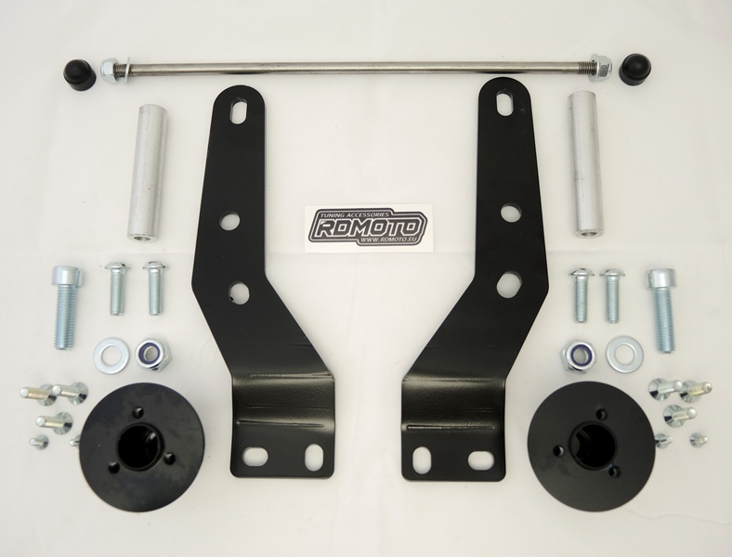

Upozornění - na závity všech šroubů doporučujeme použít pojistné lepidlo středně silné (modré barvy).

Po sesazení celé sady, doporučujeme překontrolovat veškeré spoje.

Montáž - levá strana :

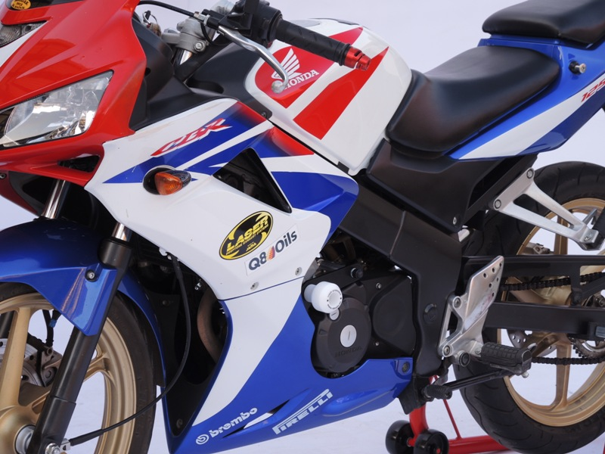
- Demontujeme kapotáž motocyklu z levé i pravé strany.

- Demontujeme originální šrouby na rámu motocyklu.
- Namontujem kovový adaptér (poz.1), který připevníme pomocí šroubů (pozn.3) na rám motocyklu.
- Vložíme duralový váleček d= 77mm (poz.2).
- Skrz adaptér, dural. váleček a blok motoru prostrčíme ocelovou tyčku M8 (pozn.4).
- Ocelovou tyčku M8 přitáhneme k adaptéru pomocí podložky(pozn.6) a matice (pozn.5).
- Nasadíme plastovou krytku (pozn.7).

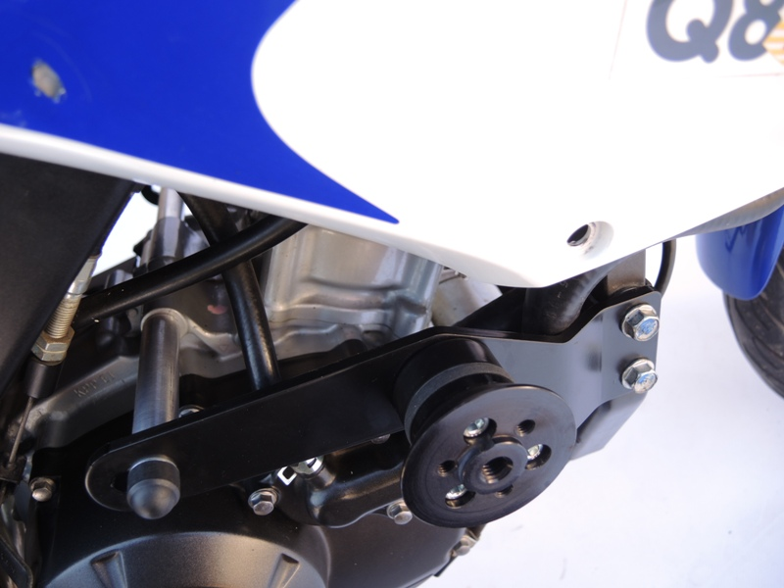
(foto z pravé strany motocyklu)
Montáž padacího protektoru:

- Namontujeme adaptér slideru (pozn. 10) pomocí šroubu M10 (pozn.11), podložky (pozn.12) a matice (pozn.13).
- Nastavíme si úhel slideru.
- Dotáhneme šroub M10 (pozn. 11)
- Na adaptér namontujeme slider (pozn. 8) pomocí šroubu M6 (pozn. 14).
- Na slider přiděláme barevnou krytku (pozn.9) pomocí šroubů (pozn. 15)

Montáž pravá strana:
(Téměř totžná s levou stranou motocyklu.)

- Demontujeme originální šrouby na rámu motocyklu.
- Namontujem kovový adaptér (poz.1), který připevníme pomocí šroubů (pozn.3) na rám motocyklu.
- Vložíme duralový váleček d= 82 mm (pozn.2) na ocelovou tyčku M8 (pozn.4).
- Ocelovou tyčku M8 přitáhneme k adaptéru pomocí podložky(pozn.6) a matice (pozn.5).
- Nasadíme plastovou krytku (pozn.7).

Montáž padacího protektoru:

- Namontujeme adaptér slideru (pozn. 10) pomocí šroubu M10 (pozn.11), podložky (pozn.12) a matice (pozn.13).
- Nastavíme si úhel slideru.
- Dotáhneme šroub M10 (pozn. 11)
- Na adaptér namontujeme slider (pozn. 8) pomocí šroubu M6 (pozn. 14).
- Na slider přiděláme barevnou krytku (pozn.9) pomocí šroubů (pozn. 15)

Na závěr namontujem kapotáž na motocykl.

Upozornění - na závity všech šroubů doporučujeme použít pojistné lepidlo středně silné (modré barvy).

